- پسیل پسته (شیره خشک)
Aganoscena pistaciae (Hom.: Aphalaridae)

- 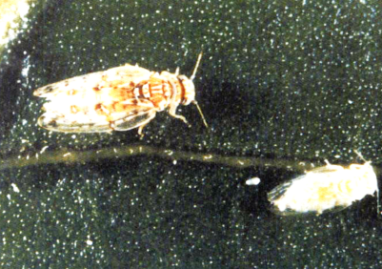

- این آفت به پسته اهلی و وحشی خسارت می زند.
- این حشره عسلک فراوانی دفع می کند که به سرعت در مجاور هوا خشک شده و سفید می شود به همین لحاظ این آفت را شیره خشک می نامند.
- شکل شناسی
- اندازه بدن شکل زمستانه 1/2 میلیمتر برای ماده‏ها و 9/1 میلیمتر برای نر و به رنگ خاکستری یا قهوه‏ای، دارای شمار زیادی لکه و نقاط رنگی روی سر، سینه و شکم می‏باشد.
- شکل تابستانه به طول 7/1 میلیمتر در ماده و 5/1 میلیمتر در نر و به رنگ کرم تا نارنجی کم رنگ است.
- پوره‏ها زرد مایل به نارنجی و دارای لکه‏های تیره می‏باشند.
- بال ها غشایی و در هنگام استراحت به حالت شیروانی روی بدن قرار می گیرند.
- پوره سن 1، 2 و 3 نارنجی رنگ و پوره سن 4 و 5 نارنجی با لکه ها و نوارهای عرضی تیره رنگ می باشند.
- 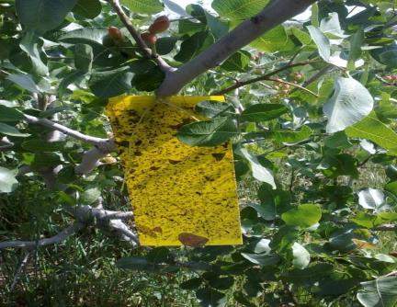

- زیست شناسی
- حشرات كامل زمستان گذران پسيل از اوايل فروردين ماه روي درختان مستقر مي‌شوند.
- پس از جفت‌گيري به محض باز شدن جوانه‌هاي خوشه و برگ روي آنها تخمريزي مي‌نمايند.
- پوره‌ها از اوايل ارديبهشت شروع به فعاليت و تغذيه مي‌كنند.
- طول دوره پورگي معمولاً 20 روز بوده و حشرات كامل نسل اول از اواخر دهه دوم ارديبهشت ماه به تعداد زياد در باغ ظاهر مي‌شوند.
- به طور كلي هر چه برگ درختان نازك‌تر، لطيف‌تر، پهن‌تر و بزرگتر باشد گرايش بيشتري براي جذب حشرات كامل پسيل و تخمريزي ايجاد مي‌كند.
- پوره‌هاي نسل دوم از اوايل خرداد تا اواخر دهه دوم خرداد فعاليت و تغذيه مي‌كنند.
- تحمل درختان در اين زمان نسبت به ساير نسلها در برابر خسارت پوره كمتر است. زيرا رشد رويشي درختان پايان يافته و ميوه شروع به مغز رفتن كرده و جوانه‌ها ظاهراً شكل كامل يافته‌اند. در نتيجه خسارت آفت باعث پوكي و ريزش برگ و جوانه مي‌شود.
- پوره‌هاي پسيل با فرو بردن خرطوم در سطح برگها از شيره گياهي تغذيه مي‌كنند.
- از دست رفتن شيره گياهي باعث ضعف عمومي درختان پسته و ريزش برگها، جوانه‌ها، دانه كوچك و افزايش درصد پوکی و دهان بستگي ميوه مي‌شود.
- خسارت پوره‌هاي پسيل پسته روي درختان در دو زمان بيشتر از ساير مواقع سال است. يكي در خرداد ماه كه باعث ريزش برگها، خوشه‌ها، جوانه‌ها و افزايش ميزان پوکی و ديگري در مردادماه كه باعث افزايش مقدار دهان بستگي مي‌گردد.
- . از نيمه دوم شهريور ماه به تدريج حشرات كامل زمستان گذران در ميان جمعيت آفت ظاهر مي‌شود. اين حشرات در شكاف درختان، زير پوستكها، لابه‌لاي كلوخه‌ها، شكاف ديوارها و ساختمانهاي قديمي اطراف باغها زمستان گذراني مي‌كنند.
- اين آفت در سال 5 تا 6 نسل ايجاد مي‌كند

- . 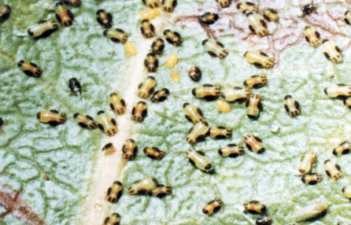

- عوامل و شرایطی که باعث رشد و افزایش جمعیت پسیل پسته در باغها می‌گردد:
- ۱ـ اجرای نوبت اول سم‌پاشی یا سم‌پاشی در زمان گلدهی
- ۲ـ چنانچه در نوبت اول از سمومی استفاده شود که باعث تحریک تخمریزی پسیل و کوتاهتر شدن طول دوره یک نسل گردد (مانند سموم تیودیکارب، متاسیستوکس و فنتیون) پسیل طغیان خواهد کرد.
- ۳ـ سم‌پاشی مکرر و اختلاط سموم با هم
- ۴ـ اگر از سمومی علیه پسیل پسته استفاده شود که تأثیر کافی در میزان تلفات آفت نداشته باشد (مانند زولون) باعث افزایش جمعیت می‌شود.
- ۵ـ چنانچه سم‌پاشی باغ در زمانی انجام شود که تمام مراحل زندگی آفت اعم از تخم، پوره و حشره کامل دیده می‌شود و همچنین شکرک زیادی در سطح برگها تولید شده باشد تأثیر سم کاهش پیدا می‌کند و بعد از مدتی جمعیت آفت افزایش پیدا می‌کند.
- ۶ـ استفاده زیاد از کودهای شیمایی ازته مخصوصاً اوره و سولفات آمونیوم در ماههای گرم سال در سطوح کرتها و همچنین کود شیمیایی کلروپتاسیم شرایط را برای ازدیاد جمعیت فراهم می‌کند.
- ۷ـ استفاده از کود مرغی به تنهایی و به مقدار زیاد
- ۸ـ فقیر بودن خاک از نظر مواد غذایی و نامناسب بودن بافت خاک نیز از عوامل افزایش جمعیت است، خاکهای شنی و خاکهای رسی و سخت به دلیل عدم جذب و نگهداری رطوبت به اندازه کافی به علت طولانی بودن دوره آبیاری سریعتر به آفت آلوده می‌گردند.
- ۹ـ ناهموار بودن سطوح کرتها که باعث می‌شود درختانی که در بلندی قرار دارند به خوبی آبیاری نشده و رطوبت کمتری در اختیار داشته باشند.
- ۱۰ـ عدم استفاده از کودهای دامی و چاله‌زنی و شخم عمیق در باغها به مدت طولانی
- ۱۱ـ کشت متراکم درختان و رعایت نکردن فواصل مناسب و عملیات هرس
- ۱۲ـ وجود علف‌های هرز زیاد از خردادماه به بعد در باغ
- انواع مبارزه
- مبارزه بیولوژیک با استفاده از دشمنان طبیعی شامل:
- 1- پارازیتوئیدها : زنبور Psyllaephagus pistaciae (Hym.: Encyrtidae)
- 2- شکارگرها :
- بالتوری سبز Chrysoperla carnea
(200 تا 250 تخم در قالب 10 کریزو کارت برای هر درخت در 5 نوبت)
- کفشدوزک ها: Oenopia conglobata ، Exochomus nigripennis، Adalia bipunctataCoccinella undecimpunctata ، Coccinella septempunctata ، Hyppodamia variegate
- کنه‏های شکارگر: Abrolophus sp.،Anysitis baccarum،Paraseiulus porosus،Phytoseius corni
- استفاده از كارتهاي چسبنده زرد رنگ در 2 نوبت (100 تا 400 کا رت در هکتار)
- 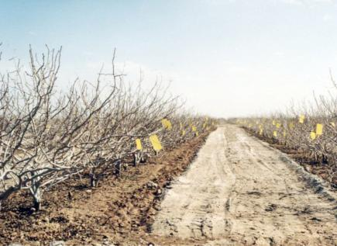
- مبارزه شیمیایی با سموم:(سمپاشی لکه ای و نواری)
- ایمیداکلوپراید(کونفیدور) 4/. در هزار
- فلوفنوکسورون(کاسکید) 5/. در هزار
- هگزافلومورون(کنسالت) 7/.- 5/. در هزار
- دارتون 5/1 درهزار
- کالیپسو 4/. در هزار
- استامی پراید(موسپیلان) 5/. در هزار
- آکتارا 5/. در هزار
- مونتو 5/. در هزار
- مبارزه (عمليات) زراعي شامل:
- 1ـ شخم زمستانه و پاشكني درختان
- 2ـ كوددهي و چاله زني
- 3ـ اصلاح بافت خاك
- 4ـ آبياري مناسب
- 5ـ تغذيه مناسب
- 6ـ رعايت فاصله كشت و تراكم
- 7ـ هرس
- 8ـ مبازه با علفهاي هرز
- 9ـ كاشت رقم مناسب
- 10ـ استفاده از سيستم آبياري تحت فشار

تهیه و تنظیم :
اداره آموزش وترویج جهاد کشاورزی شهرستان آران وبیدگل

